Atitit 拓印艺术 attilax总结

泼墨拓印

铅笔拓印 银行卡凸出

钱币拓印

雕刻使用v字口，越里面越小。。

Atitit 拓印艺术 attilax总结

.4 洗碑 为了保证拓片的质量，有时会进行洗碑，也叫开字口。就是按照原来的字形，拓宽加深笔画。 当然了，越挖越肥，使原碑变形的负面例子也有。如清末的金石学家叶昌炽所说的：

**乌金拓** 乌金拓和蝉翼拓

硬币拓印的方法

　硬币拓印的方法有两种：一是蜡墨拓，二是墨拓。蜡墨拓，是先用纸蒙在币上 ，用蜡墨（大型文具店有售，或用黑色蜡笔代替亦可）在纸上磨擦，待整个币面 磨擦周到，便算完成了。这种拓法较简单，但效果不太理想。一是墨色很难擦得 均匀；二是画面及文字不很清晰。所以要想得到一张理想的硬币拓片，最好还是 使用墨拓。下面根据作者的经验作一基本介绍。

## 新玩法——树叶拓印 叶拓

简单的说

将叶子的背面涂上颜料，

接着按压在布料上，  
最终的成品，可以看到叶子精细的脉络

把这些叶子的优雅轮廓留存在布料上

焕发出了一种不一样的新生命力

慢慢悠悠的时光，慢工精制

也代表着另外一种自然之美。

制作方法

1、采集树叶

叶拓的原理和盖章一样，都是利用颜料将凸面印出来。

<img src="https://pic2.zhimg.com/50/v2-2223011fdd4d06e4815f94640d28c5cd_hd.jpg" data-rawwidth="541" data-rawheight="385" class="origin_image zh-lightbox-thumb" width="541" data-original="https://pic2.zhimg.com/v2-2223011fdd4d06e4815f94640d28c5cd_r.jpg">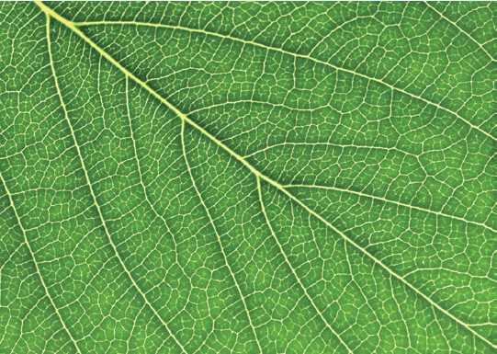

叶脉突出的叶子是最佳的选择，也是拓印能否成功的关键。

像常见的番石榴、水麻的叶子就是最好的拓印材料

准备颜料

如果是拓印在笔记本上的话，那么无论水彩、广告颜料、亚克力（丙烯）颜料都是可以选择的颜料；但如果是拓印在衣服或布料上，就必须使用亚克力颜料。这样印在衣服上的叶拓，不容易褪色，也不容易被洗掉

和小布涂涂一起来玩T恤图案吧！

把自己喜欢的图案印到T恤上

设计出属于自己的T恤

欢迎关注小布涂涂微信公众号~

# 参考资料

如何在白色T恤上进行树叶拓印？ - 知乎.html